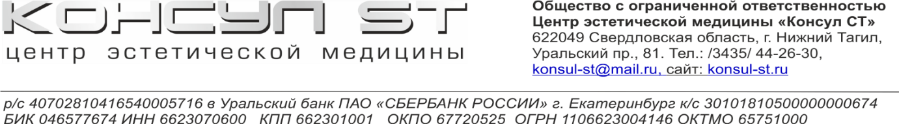

**Информированное согласие на проведение  
рентгенологического исследования**

**(ОПТГ, ТРГ, КТ дентальная рентгенограмма)**

Я, (Ф.И.О.) {ФамилияИмяОтчество}

дата рождения паспорт серия, № {СерияНомерПаспорта}, выдан {Выдан}, дата выдачи {ДатаВыдачи}, находясь на лечении в ООО Центр эстетической медицины «Консул СТ» добровольно даю свое согласие на проведение рентгенологического исследования:

Компьютерная томография челюстей, бухты ВЧП

Компьютерная томография верхней и нижней челюсти

Панорамная томография зубных рядов (ОПТГ - ортопантомография)

Телерентгенограмма (ТРГ)

Зй-эндоснимок 50*50*50

3D - томография ВНЧС

3D - томография придаточных пазух носа

Повторная компьютерная томография

Дентальная рентгенограмма

Я получил (а) подробную информацию о том, что:

* Рентгенологическое исследование в стоматологии (рентгенодиагностика в области одного зуба, ОПТГ, ТРГ) - неинвазивный, высокодостоверный и быстрый метод визуализации зубочелюстной области и прилегающих структур, позволяющий в кратчайшие сроки получить информацию о текущей патологии, выявить скрытую патологию, спланировать и проконтролировать необходимое пациенту лечение.
* Компьютерно-лучевая томография (КТ)- метод трехмерной послойной визуализации обеих челюстей, придаточных пазух носа и височно-нижнечелюстного сустава с высоким пространственным разрешением, необходимо при комплексной стоматологической реабилитации, а также некоторых состояниях в терапии, хирургии, пародонтологии, ортопедии, ортодонтии;

Я получил (а) подробную информацию о противопоказаниях к ОПТГ, КТ: беременность; проведение рентгенологического обследования внутренних органов (желудка, кишечника и т.п.), позвоночника в течение одной недели, до и после дентальной КТ; отягощенный анамнез (пребывание в зонах радиоактивных катастроф; проведение курса лучевой терапии по поводу сопутствующих заболеваний - менее чем за 6 месяцев до настоящего времени; работа, связанная с использованием источников ионизирующего излучения).

Я получил (а) подробную информацию о лучевой нагрузке: лучевая нагрузка при выполнении ОПТГ, ТРГ -8-20 мкЗв (микрозиверт), КТ - 32 мкЗв. Максимальная лучевая нагрузка на пациента в год при профилактических исследованиях по данным Всемирной организации здравоохранения 1000 мкЗв в год. Верхний порог лучевой нагрузки при диагностических (подчеркнуть) исследованиях, в том числе и для детей, не установлен.

{ТекущаяДатаПолная} г.

Подпись пациента ________________/{ФамилияИмяОтчество}

Подпись врача___________________/{Прием.Врач.ФамилияИмяОтчество}